高中化学竞赛初赛模拟试卷（3）
（时间：3小时 满分：100分）
题 号 | 1 | 2 | 3 | 4 | 5 | 6 | 7 | 8 | 9 | 10 | 11 | 12
满 分 | 6 | 12 | 9 | 6 | 7 | 8 | 10 | 10 | 6 | 9 | 5 | 12

H  1.008 | 相对原子质量 |  |  |  |  |  |  |  |  |  |  |  |  |  |  |  | He  4.003
Li  6.941 | Be  9.012 |  |  |  |  |  |  |  |  |  |  | B  10.81 | C  12.01 | N  14.01 | O  16.00 | F  19.00 | Ne  20.18
Na  22.99 | Mg  24.31 |  |  |  |  |  |  |  |  |  |  | Al  26.98 | Si  28.09 | P  30.97 | S  32.07 | Cl  35.45 | Ar  39.95
K  39.10 | Ca  40.08 | Sc  44.96 | Ti  47.88 | V  50.94 | Cr  52.00 | Mn  54.94 | Fe  55.85 | Co  58.93 | Ni  58.69 | Cu  63.55 | Zn  65.39 | Ga  69.72 | Ge  72.61 | As  74.92 | Se  78.96 | Br  79.90 | Kr  83.80
Rb  85.47 | Sr  87.62 | Y  88.91 | Zr  91.22 | Nb  92.91 | Mo  95.94 | Tc  [98] | Ru  101.1 | Rh  102.9 | Pd  106.4 | Ag  107.9 | Cd  112.4 | In  114.8 | Sn  118.7 | Sb  121.8 | Te  127.6 | I  126.9 | Xe  131.3
Cs  132.9 | Ba  137.3 | La－Lu | Hf  178.5 | Ta  180.9 | W  183.8 | Re  186.2 | Os  190.2 | Ir  192.2 | Pt  195.1 | Au  197.0 | Hg  200.6 | Tl  204.4 | Pb  207.2 | Bi  209.0 | Po  [210] | At  [210] | Rn  [222]
Fr  [223] | Ra  [226] | Ac－La | Rf | Db | Sg | Bh | Hs | Mt | Ds

La系 | La  138.9 | Ce  140.1 | Pr  140.9 | Nd  144.2 | Pm  144.9 | Sm  150.4 | Eu  152.0 | Gd  157.3 | Tb  158.9 | Dy  162.5 | Ho  164.9 | Er  167.3 | Tm  168.9 | Tb  173.0 | Lu  175.0
第题（6分）
锦上添花：（根据已有内容的规律进行增补）
1．填分子式：
（1）①C₂H₆ ②C₈H₁₈ ③________ ④C₈₀H₁₆₂
（2）①________ ②MgO ③SO₃ ④CuSO₄
（3）①Fe₂O₃ ② ③Na₂O₂ ④FeSO₄·7H₂O ⑤CuSO₄·5H₂O ⑥
2．填化学方程式：
①2Na＋2H₂O＝2NaOH＋H₂↑ ②2C＋SiO₂＝Si＋CO↑
③2H₂S＋O₂＝2S＋2H₂O ④____________________________。
第题（12分）
1．2003年底，重庆发生井喷毒气伤人事件，这主要是混杂在 中的H₂S、______等有毒气体使人中毒。检测H₂S可用 试纸。
2．硫和氧都是ⅥA族的元素，硫化氢中的一个H可以被乙基替代，得到乙硫醇，其化学式为 。其同系物异丙硫醇的化学式分别是 。
3．类似地，如果丙酮中的O被S替代，得到CH₃－CS－CH₃，则其命名为 ；同样，已知CH₃－CO－SH命名为乙硫羟酸，则CH₃－CS－OH可命名为 。
4．苯硫酚的酸性比苯酚 。
5．1mol化合物HSCH₂CH(NH₂)COOH能与 mol的NaOH反应。
6．HSCH₂CH(NH₂)COOH电离常数分别Ka₁、Ka₂、Ka₃（Ka₁＞Ka₂＞Ka₃），指出Ka₁、Ka₂、Ka₃相对应的基团各是哪个？

第题（9分）
完成下列各步反应的化学反应式
1．由AgCl制备AgNO₃：将gCl溶解在氨水中，电解，所得产物溶于硝酸；
2．由Hg₂Cl₂得到Hg：浓硝酸氧化，加热至干，溶于热水后电解；
3．由Pb₅(VO₄)₃Cl得到V：盐酸加热溶解（无气体产生），金属铝还原。

第题（6分）
某溶液含Fe 10.0mg，现将它苹取入某有机溶剂中，其分配比为D＝99。
1．当用等体积的该溶剂萃取两次后，水相中剩余的Fe是多少mg？
2．若用等体积水将上述合并后的有机相洗一次，将损失多少mg的Fe？
3．若将洗后分出的水相以适当的方法显色后，定容至50.00mL，然后用1.0cm的比色皿测其吸光度，设摩尔吸光系数ε为2.0×10⁴L·mol^{－1}·cm^{－1}，计算其吸光度。

第题（7分）
一种变色眼镜的镜片和普通照相感光片中都含有卤化银（AgX）。
1．镜片变色的原因是什么？并写出反应方程式。
2．1871年R.L.Maddox开发出了AgX的明胶乳剂，1889年G.Eastplman将感光材料用火棉胶为片基制成了胶卷形式。写出普通照相感光胶片爆光的反应方程式，与变色镜片反应方程式的不同之处在哪里？
3．照相感光胶片可分为全色片和色盲片。全色片对可见光中各种波长的光线（约400nm～700nm）都具有良好的感光度，而色盲片只对蓝紫光敏感，对黄绿光感受迟钝，而对红、橙色光毫无反应；与蓝紫光相比，黄、绿、红、橙光在色盲上感光度差的原因是什么？
4．胶卷曝光后由于AgX的变化留下了物体的潜影，若长时间不冲洗（即显影、定影），曝光形成的潜影会随着时间的延长而逐渐消失（潜影衰退现象），原因什么？

第题（8分）
现在一种能简便、快速富集氧气的新技术以引起国外工业、农业、卫生、科研等部门的热切关注，它叫富氧膜技术。应用该技术能将空气中氧气体的体积分数由20％提高到24％～40％。它是一种节能、高效、防污染的新技术，因而受到人们的广泛关注。
1．传统的方法是 的物理方法得到高浓度的氧气，能耗大、设备繁且操作也不方便。
2．我国科学家在1987年研制出了富氧浓度为28％～30％的有机硅－聚钒富氧膜及装置。该装置具有重要用途。例如将该装置用于池塘养鱼可 （填“提高”、“降低”）溶解氧的浓度，从而提高鱼苗养殖密度和鱼产量，这是因为鱼儿进行生命活动是由______（填“有氧”、“无氧”）呼吸提供能量来消耗氧气，若氧气不足，高密度养殖会使鱼儿发生窒息性死亡。
3．如将该装置用于玻璃和工业锅炉，可以节能15％，这是为什么？
4．如果设想将该装置产生的富氧空气用于汽车发动机作为助燃气体会有哪些优点？
第题（10分）
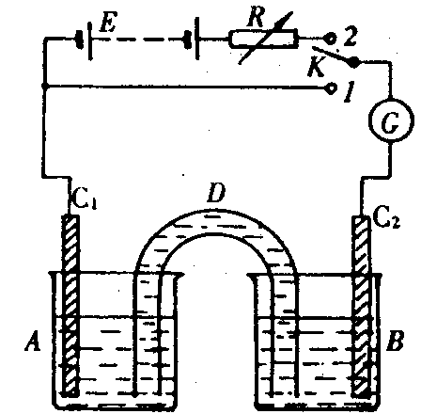
装置如右图：D是允许通过离子的盐桥，E是48V稳压电源，R是可变电阻，K是开关，G是灵敏电流计，C₁、C₂是碳棒，A、B是烧杯。
1．已知AsO₄^{3－}＋2I－＋2H＋AsO₃^{3－}＋I₂＋H₂O是可逆反应。若A中盛KI－I₂溶液，B中盛Na₃AsO₄和Na₃AO₃溶液，则当K接1，并向B中滴加浓盐酸时发现G中的指针发生偏转；改向B中滴加40％的NaOH溶液时，G中的指针则向反方向偏转。
（1）两次操作过程中指针偏转的原因是
（2）指针偏转方向相反的原因是
（3）加盐酸时C₁上发生的反应是
（4）加NaOH溶液时C₁上发生的反应是
2．当 A中盛适量的1mol/L Na₂SO₄溶液，B中盛40mL适量浓度的KI－KHCO₃溶液，且K接2时，可用该装置来测定砷的含量。其操作如下：称取5.00g含砷样品，溶解后加入还原剂，使砷全部转化为HAsO₃^{2－}，除去过量的还原剂后再转移到250mL容量瓶中配成250mL溶液，用移液管从中取出10mL加入B中，边搅拌边电解，电解生成的 I₂可将HAsO₃^{2－}快速、定量地氧化为HAsO₄^{2－}，以2mA的电流电解241s便可使反应进行完全。
（1）反应到达终点时宜用 来指示；
（2）假设电能没有损失，试求样品中As₂O₅的质量分数。

第题（10分）
化合物A，分子式为C₇H₁₀，经酸性高锰酸钾溶液处理后得到丙酸和2－羰基丙酸各1mol，并有气泡放出。请给出：
1．A的结构简式；
2．A的系统命名；
3．A有弱酸性，请写出它和多伦试剂（银氨溶液）反应的方程式；
4．请写出A的有弱酸性的含共轭结构的链式异构体的结构简式；

第题（6分）
金属M的晶格是面心立方，密度为8.90g/cm³，计算：
1．Ni晶体中最邻近的原子之间的距离。
2．能放入Ni晶体空隙中的最大原子半径是多少?

第题（9分）
高效、低毒农药杀灭菊酯的合成路线如下：
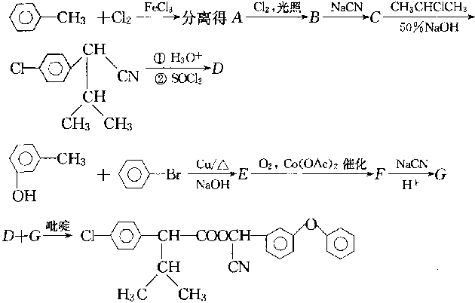
1．写出A～G的结构简式。
2．给出D和G的系统命名。

第题（5分）
有机酸HA和HB与一价铜离子生成盐CuA和CuB均微溶于水，在一定pH的缓冲溶液中使之饱和（[H＋]已知，且基本不变），如果两种盐的溶度积是K_{sp}（CuA）和K_{sp}（CuB），酸电离常数分别是K_{a}（HA）和K_{a}（HB），问溶液中Cu＋的浓度是多少？

第题（12分）
A为金属氧化物，金属所占的质量分数为88.39％，A与Mn^{2＋}的HNO₃溶液反应，溶液变为紫色，A与Mn^{2＋}的盐酸溶液反应，则无紫色生成，但有黄绿色气体放出，将溶液慢慢蒸发，析出固体，已知0.234g的A与2mol/L的盐酸反应可析出固体0.278g，同时放出的气体在373K、1.013×10⁵Pa时，体积为2.14L。向A的盐酸溶液中加入CrO₄^{2－}，有黄色沉淀生成。通过相关的计算，回答下列问题：
1．写出A的化学式。
2．分析其组成。
3．写出所涉及反应的化学方程式。

参考答案

第?题（6分） 1．（1）C₂₆H₅₃（1分） （2）HF或D₂O或H₂¹⁸O（1分） （3）K₂Cr₂O₇或Br₂ KMnO₄或Fe(C₆H₅O)₃（2分） 2．（1）2NaBr＋Cl₂＝2NaCl＋Br₂（2分）
第?题（12分） 1．天然气 HCN Pb(Ac)₂（3分） 2．CH₃CH₂SH (CH₃)₂CHSH（2分） 3．丙硫酮；乙硫羰酸（2分） 4．强（1分） 5．2（1分） 6．HSCH₂CH(*NH₃＋)COOH、HSCH₂CH(NH₂)COOH*、*HSCH₂CH(NH₂)COO－（3分）
第?题（9分） 1．AgCl＋2NH₃→Ag(NH₃)₂Cl 2Ag(NH₃)₂Cl2Ag＋4NH₃＋Cl₂↑ Ag＋2HNO₃＝AgNO₃＋NO₂＋H₂O（各1分） 2．Hg₂Cl₂＋6HNO₃＝2Hg(NO₃)₂＋2HCl↑＋2H₂O↑＋2NO₂↑（2分） 2Hg(NO₃)₂＋2H₂O2Hg＋O₂↑＋4HNO₃（1分） 3．2Pb₅(VO₄)₃Cl＋18HCl3V₂O₅＋10PbCl₂＋9H₂O（2分） 3V₂O₅＋10Al＝5Al₂O₃＋6V（1分）（V₂O₅由VCl₅水解得到）
第?题（6分） 1．0.00100mg（2分） 2．0.1mg（2分） 3．0.72（2分）
第?题（7分） 1．因为卤化银在光的作用下发生了化学反应 2AgX$\vec{光}$2Ag＋X₂（2分） 2．2AgX$\vec{光}$2Ag＋X₂，X₂被明胶层吸收，阻止了反应向左进行（2分） 3．蓝紫光波长短，光子能量高（1分） 4．X₂又极缓慢地与Ag反应生成AgX（2分）
第?题（8分） 1．传统制氧是降温加压使空气变为液态空气，再分馏得到高浓度氧气。（1分） 2．提高 有氧（2分） 3．可使熔炉或锅炉内燃料充分燃烧而节约能源（热效率提高）（2分） 4．具有的优点是节能消烟、提高功率；降低大气污染的作用；富氧供给使汽、柴油机排出的CO和NO污染物大为减少。（3分）
第?题（10分） 1．（1）化学能转变成了电能，有电流通过；（1分） （2）加盐酸时平衡右移，加NaOH溶液时平衡左移，两种情况下产生的电流的方向相反；（2分） （3）2I－－2e→I₂；（1分） （4）AsO₃^{3－}＋H₂O－2e→AsO₄^{3－}＋2H＋（1分） 2．（1）淀粉溶液（1分） （2）0.144%（4分）
第?题（10分） 1．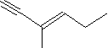（2分） 2．3－甲基－3－己稀－1－炔（2分） 3．＋[Ag(NH₃)₂]＋→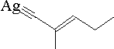＋NH₄＋＋NH₃（2分） 4．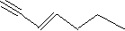 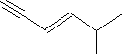 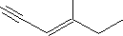 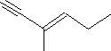 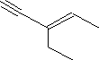 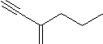 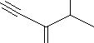 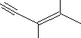（4分）
第?题（6分） 1．一个晶胞中有Ni：8×1/8＋6×1/2＝4（个） 设晶胞边长为acm 4×58.69／（6.02×10²³×a³）＝8.90 得a＝352.5（pm） 最邻近的Ni原子是顶角与面心的两个N_{i}原子d_{min}＝$\sqrt{2}$a/2＝249.3（pm）（3分） 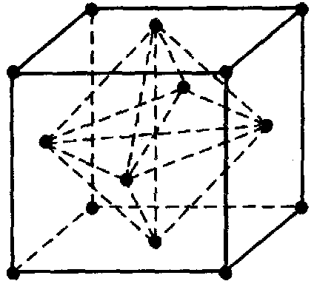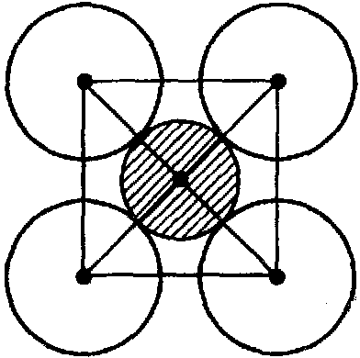 2．八面体空隙显然要大于四面体空隙 2r_{Ni}＝d_{min}，2r_{x}＋2r_{Ni}＝a，所以rx＝51.6（pm） 故最大填隙原子半径为51.6pm。（3分）
第?题（9分） 1．A：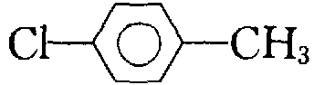；B：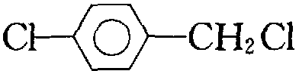；C：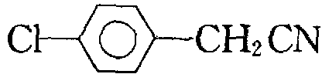； D：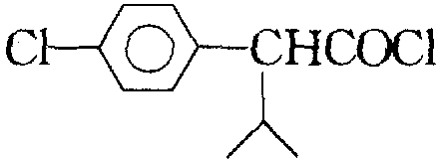；E：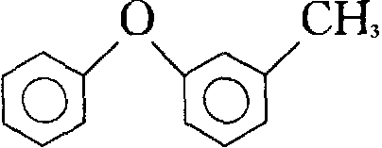；F：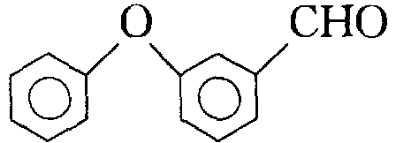； G：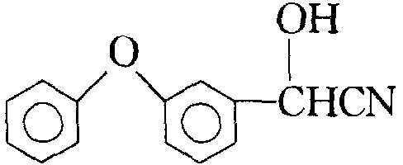（各1分） 2．D：3—甲基—2—对氯苯基丁酰氯[写成3—甲基—2—（4—氯苯基）丁酰氯或3—甲基—2—4’—氯苯基丁酰氯也对]；G：α—羟基—α—（间苯氧基）苯乙腈或2—羟基—2—（3—苯氧基）苯乙腈。（2分）
第?题（5分） [Cu＋]＝(K_{sp}(CuA)/[Cu＋])(1＋[H＋]/K_{a}(HA))＋(K_{sp}(CuB)/[Cu＋])(1＋[H＋]/K_{a}(HB)) ＝$\sqrt{K_{\text{sp}}(\text{CuA})/(1+[H^{+}]/{K_{a}}(\text{HA})+K_{\text{sp}}(\text{CuB})/(1+[H^{+}]/{K_{a}}(\text{HB})}$
第?题（12分） 1．PbO_{1.7}（6分） 2．每摩尔的PbO_{1.7}中，有0.3mol的PbO和0.7mol的PbO₂（1分） 3．5PbO₂＋2Mn^{2＋}＋4H＋＝5Pb^{2＋}＋2MnO₄－＋2H₂O（2分） PbO₂＋4HCl＝PbCl₂＋Cl₂＋2H₂O（1分） PbO＋2HCl＝PbCl₂＋H₂O（1分） Pb^{2＋}＋CrO₄^{2－}＝PbCrO₄（1分）

